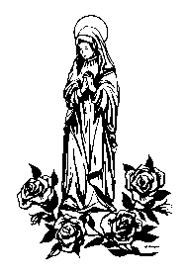
BIULETYN
DUSZPASTERSKI

Parafia Rzymsko–Katolicka
p.w. Chrystusa Króla Wszechświata

Ul. Nowakowskiego 2, 73 – 110 Stargard Szczeciński
tel. 91/573 75 75, www.chrystoskrol.info

- 13 maja 2012 roku –

PEREGRYNACJA FIGURY PANI FATIMSKIEJ

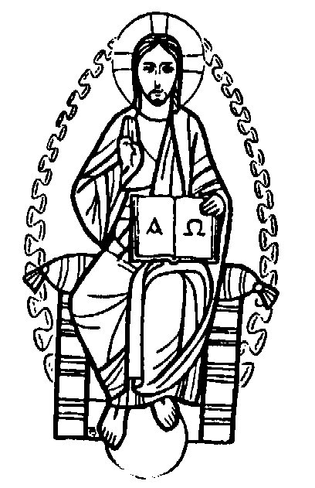

PEREGRYNACJA FIGURY PANI FATIMSKIEJ

OBJAWIENIA W FATIMIE….

95 lat temu Matka Boża objawiła się trojgu pastuszkom
w portugalskim miasteczku Fatima. Objawienia te, które są jednym z najważniejszych wydarzeń religijnych XX wieku, odbiły się wielkim echem w całym świecie chrześcijańskim.

Podobnie jak w Lourdes, Maryja powierza swe orędzie wiejskim dzieciom. W ten sposób Bóg spełnia swe obietnice: „Błogosławieni ubodzy w duchu, albowiem do nich należy królestwo niebieskie... Błogosławieni czystego serca, albowiem oni Boga oglądać będą”. Przesłanie fatimskie składa się z dwóch elementów: orędzia Matki Bożej oraz budującego przykładu życia błogosławionych Hiacynty i Franciszka.

Orędzie Maryi, a wcześniej Anioła, można sprowadzić do ewangelicznego nakazu modlitwy i pokuty. Matka Boża prosi dzieci, by codziennie odmawiały Różaniec, dając w ten sposób do zrozumienia, że jest to najskuteczniejsza modlitwa dostępna dla wszystkich. Wzywa je również do czynienia pokuty i przypomina o niej ludziom naszych hedonistycznych czasów, dla których cierpienia i wyrzeczenia nie mają żadnego pozytywnego sensu.

Maryja natomiast wzywa dzieci: „Módlcie się, módlcie się bardzo i czyńcie pokutę za grzeszników. Tak wiele dusz trafia do piekła, ponieważ nie ma nikogo, kto by się za nie modlił i składał ofiary”. Maryja obiecuje też, że w końcu Jej „Niepokalane Serce zwycięży!”

Przyjmijcie Najświętszą Maryję Pannę w znaku Figury Fatimskiej do swego domu, do swej rodziny, do swego małżeństwa czy do swej samotności. Przyjmijcie z wiarą i miłością. Powierzcie Jej swoje życie, swoją rodzinę, swój dom, swoich bliskich.

Ona – Matka Najlepsza z cała pewnością usłyszy Waszą modlitwę, usłyszy Twój głos i spojrzy z matczyną miłością na Wasze -małżeństwo, Waszą Rodzinę, Wasze dzieci czy wnuki. Spojrzy z miłością na Twoje serce i Twoją wiarę a może jakiś brak wiary, słabość w wierze, wątłe już życie duchowe, osłabioną wieź z Chrystusem jej Synem, pozrywaną wieź z Kościołem Jej Syna. Ona jedna pragnie i może temu zaradzić. Trzeba, więc Jej o tym wszystkim powiedzieć. I to powiedzieć w najpiękniejszy sposób, bo na modlitwie Różańcowej.

Do tej modlitwy, zatem wzywamy i do niej zachęcamy. Niech ten święty Czas Nawiedzin Waszego Twojego Domu będzie serdeczną rozmową z Panią Fatimską. Niech będzie trwaniem przy Niej – przy Jej Figurze – trwaniem we wspólnocie małżeńskiej, rodzinnej czy także sąsiedzkiej. Niech będzie czasem umocnienia w wierze, odnowy w miłości małżeńskiej, rodzinnej, rodzicielskiej, także miłości dzieci wobec rodziców i wnuków wobec dziadków.
Przyjmijcie Najświętszą Maryję Pannę
w znaku Figury Fatimskiej
PERYGRYNACJA FIGURY PANI FATIMSKIEJ
PRZEBIEG NAWIEDZIENIA

1. Nawiedzenie Rodziny – Domu przez Matkę Bożą w Znaku Figury Fatimskiej powinno trwać jedną całą dobę. Przyprowadzamy Figurę od sąsiadów w godzinach wieczornych. Należy ustalić z Rodziną, u której przebywa Figura Matki Bożej, – o której godzinie zostanie zabrana. O tej godzinie (najlepiej pomiędzy 19.00 a 20.00) Rodzina, do której będzie przyniesiona Figura, udaje się do Sąsiadów i uczestniczy w Pożegnaniu Figury Matki Bożej.

2. Pożegnanie Figury. Na Pożegnanie przewidywane jest Nabożeństwo Rodzinne – poprowadzone przez kogoś z najstarszych członków Rodziny. Dobrze byłoby odmówić Wielką Nowennę Fatimską s. 443 (Modlitewnik „Pani Fatimska módl się za nami” – granatowy, gruby). Można dodać „Litanię do Jana Pawła II” („Modlitewnik Fatimski” s. 59.) a także jedna Dziesiątkę Różańca Św.

3. Przeprowadzenie Figury. Ktoś z rodziny, która przyjmuje Matkę Bożą, zakłada białe rękawiczki (kilka par jest przy Figurze) i zabiera Figurę. Ktoś inny z zapaloną świecą poprzedza osobę niosącą Figurę. Jeszcze inna osoba zabiera komplet Modlitewników i Kronikę Nawiedzeń Rodzin przez Matkę Bożą. Zabierającym Figurę towarzyszą w drodze członkowie Rodziny, która żegna Matkę Bożą. W czasie przeniesienia Figury byłoby dobrze zaśpiewać którąś z pieśni Maryjnych (Śpiewnik „Ave Fatima”).

4. Przywitanie Matki Bożej. Figurę winno się umieścić w najładniejszym czy największym pokoju na stole bądź jakimś podeście. Miejsce to już wcześniej powinno być starannie przygotowane, by stała tam świeca a także kwiaty i zieleń. W tak udekorowanym miejscu stawiamy Figurę. Osoba ze średniego pokolenia (niekoniecznie najstarsza, ale ta, która ma największy udział w utrzymaniu rodziny) powinna przywitać Matkę Bożą. Tekst przywitania – książeczka „Z Tobą Maryjo” s. 105. W czasie przywitania ta Rodzina, która odprowadzała Figurę, winna w tym uczestniczyć. Wówczas Nawiedzenie Matki Bożej staje się okazją do międzysąsiedzkich kontaktów i wzajemnych odwiedzin.

5. Pobyt Matki Bożej w Rodzinie. W czasie, kiedy Matka Boża nawiedza Rodzinę w Znaku Figury Fatimskiej winien być to czas wyciszenia i modlitwy całej rodziny. W wieczorną godzinę (wcześniej podaną wszystkim domownikom) cała Rodzinna winna się zebrać na Modlitwę Różańcową. Powinno się odmówić przynajmniej jedną Część Różańca Świętego. Komentarze do Różańcowych Tajemnic są w każdym z modlitewników. W czasie modlitwy przy figurze powinna palić się świeca (pamiętać należy, aby zgasić ją na noc). Ten czas obecności Matki Bożej to też czas na osobistą modlitwę każdego z członków rodziny. To czas na refleksje i rozważanie, to czas poznania Orędzia z Fatimy.

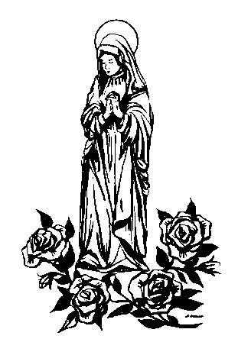
Szczególnie cenne i ciekawe są rozważania zawarte w książce „Z Toba Maryjo” ks. S. Chabińskiego. Także w pozostałych modlitewnikach jest wiele bardzo ważnych i cennych rozważań i wyjaśnień. Jest rzeczą konieczna, aby starać się je przeczytać. Byłoby wskazane, a zarazem czymś pięknym
i szlachetnym, aby rodzina w dniu, w którym Matka Boża przebywa w domu uczestniczyła w tym dniu we Mszy Świętej i przystąpiła do świętych sakramentów.

6. Owoce Nawiedzenia. Przyjęcie Matki Bożej Fatimskiej w Znaku Jej Figury Fatimskiej winno skutkować umocnieniem wiary w sercach członków Rodziny, winno skutkować ożywieniem życia religijnego. Winno skutkować podjęciem postanowień życia chrześcijańskiego, które wyraża się w przyjaźni z Chrystusem i w posłuszeństwie Maryi, która zachęca: „Uczyńcie, co wam powie Syn”. Powinno, więc prowadzić do sumiennej codziennej modlitwy Różańcowej i coniedzielnej Mszy św. Niech ślad tych postanowień znajdzie się w „Kronice Nawiedzeń Rodzin przez Panią Fatimską”. Wpisać tam można też podziękowania czy świadectwo przeżycia Nawiedzenia. Dobrze byłoby wpisać datę i spis członków Rodziny, która przyjęła Matkę Boża w swoje progi.

7. Umocnienie owoców Nawiedzenia. Rodziny, które przeżywały w danym miesiącu Nawiedzenie swego domu przez Maryję, zaproszone są na Mszę Św. w ostatnią niedziele miesiąca na godz. 11.30, podczas której ich Dom, ich Osoby będą szczególnie omadlane i powierzane Pani Fatimskiej. Przed Mszą Św. proszone są o złożenie w koszyku w kaplicy Fatimskiej karteczki ze swymi imionami czy adresem. Na początku Mszy Św. koszyk z tymi imionami osób zostanie przeniesiony na Ołtarz, aby Rodziny te i ich sprawy włączyć w Ofiarę Eucharystyczną. Po Mszy Św. przedstawiciele tych Rodzin otrzymają małą pamiątkę w formie „Dobrych Nowin”, w których znajdują się piękne teksty opisujące Objawienia w Fatimie czy łaski otrzymane za pośrednictwem Pani Fatimskiej.

PROGRAM NAWIEDZENIA na najbliższe miesiące:

pl. Lubelski
ul. Wileńska
ul. Bułgarska
ul. łużycka
ul. Serbska
ul. Jugosłowiańska
ul. Węgierska
ul. Czeska

